八、感謝爸爸
我的爸爸是飲料店的老闆，每天默默辛苦的工作，讓我過溫暖、幸福的日子。
爸爸賣的飲料有泡沫紅茶、綠茶、波霸奶茶、冬瓜茶、汽水、咖啡和果汁…等等。每天有各行各業的客人來買飲料，我會有禮貌的向客人打招呼，並說：「歡迎光臨！」
每種飲料的價錢都不一樣，有的十元，有的二十五元，我看到爸爸將製作飲料的材料裝入搖搖杯裡，上下左右搖一搖，再倒入大、中、小的杯子，附上一枝彩色吸管賣給客人，製作的過程真有趣。
但願我長大以後，能夠幫助爸爸做生意，也要常常向親愛的爸爸說聲：「爸爸，謝謝您！」 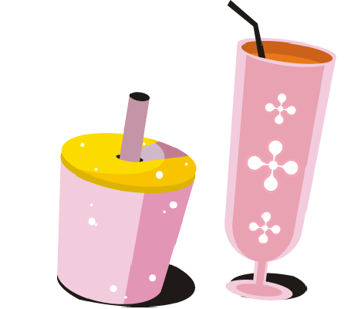
第八課習作
請問一問、查一查爸爸賣的飲料價目表，寫下左邊這些飲料的價錢：
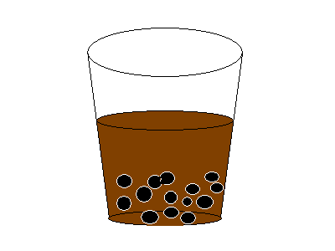  波霸奶茶 | 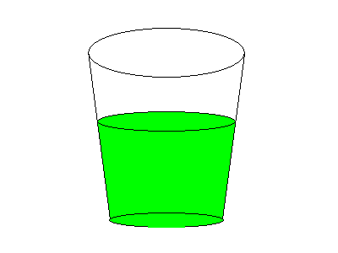  綠茶 | 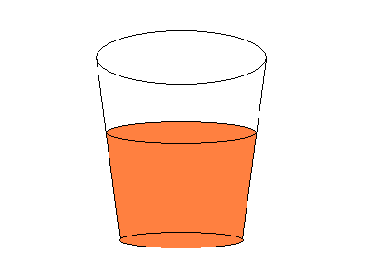  冬瓜茶 | 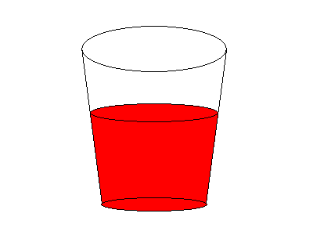  紅茶
【 】元 | 【 】元 | 【 】元 | 【 】元

